**IT-Monitoring Tools: Pemilihan Monitoring Tools untuk Menghadapi Down Time**

Sistem berbasis *website* belakangan ini sangat marak digunakan oleh banyak pihak dalam membantu keseharian manusia, salah satu contohnya adalah berbelanja *online* di *e-commerce*. Secara garis besar, *e-commerce* merupakan suatu kumpulan teknologi, aplikasi dan bisnis yang menghubungkan perusahaan atau perseorangan sebagai konsumen untuk melakukan transaksi elektronik, pertukaran barang, dan pertukaran informasi melalui internet. Di awal tahun 2017 lalu, Menkominfo merilis data bahwa transaksi *online* di Indonesia mencapai angka 68 triliun dan terus meningkat. Hal itu membuktikan bahwa minat manusia dalam berbelanja online cukup tinggi. Dengan itu, banyak perusahaan yang berlomba-lomba membuat situs berbelanja *online* seperti tokopedia, bukalapak, elevenia, dan shopee.

Untuk menghadapi persaingan tersebut, tidak jarang hampir semua situs berbelanja mengadakan promosi. Promosi ini terkadang sangat menarik minat pelanggan untuk berbelanja, sehingga tidak jarang banyak situs yang *down* pada saat promosi berlangsung dikarenakan situs berbelanja mereka terlalu banyak diakses. Pemulihaan sistem pada saat *down* harus dilakukan secepat mungkin agar tidak mengecewakan pelanggan dan mengurangi pendapatan dari perusahaan berbelanja *online* tersebut.

Beberapa waktu yang lalu, 3 situs e-commerce di Indonesia mengalami *downtime* selama kurang lebih 6 jam. Salah satu e-commerce, memiliki transaksi 1 triliun per bulan. Artinya terdapat transaksi sebesar 33 miliar, dan memiliki jam efektif 10 jam per hari. Artinya dalam 6 jam *downtime*, maka *e*-*commerce* tersebut akan kehilangan transaksi sekitar 20 miliar. *Downtime* biasanya terjadi karena *network,* memori server yang penuh, atau adanya kesalahan pada *code* sistem. Lalu bagaimana cara untuk menghindari kondisi *down* pada sistem?

Untuk menghindari *downtime*, suatu perusahaan harus mempunyai IT-*monitoring tools* yang berfungsi sebagai berikut; untuk memeriksa apakah sistem yang selama ini berjalan sehat atau tidak, untuk menyediakan suatu solusi yang lebih cepat dalam kebutuhan yang mendesak, dan untuk mengurangi lamanya waktu penyelesaian *downtime*. Dalam pengunaan IT-*monitoring tools*, perusahaan perlu untuk mempertimbangkan beberapa faktor untuk menemukan yang cocok dengan kebutuhan. Pertama, pilihlah *monitoring tools* berdasarkan fungsi yang diperlukan sehingga sesuai dengan kebutuhan teknis dan bisnis. Selanjutnya, lakukan evaluasi faktor penempatan dan pemeliharaan untuk mencocokan *tools* dengan sumber daya dan kemampuan tim IT. Selanjutnya, dengan pemahaman yang tepat bagaimana *tools* tersebut akan mempengaruhi perusahaan.

Berikut ini adalah gambaran arsitektur IT *infrastructure-monitoring*. IT infrastruktur ini harus dimonitor dari segi *hardware*, *services* , dan *application levels*.

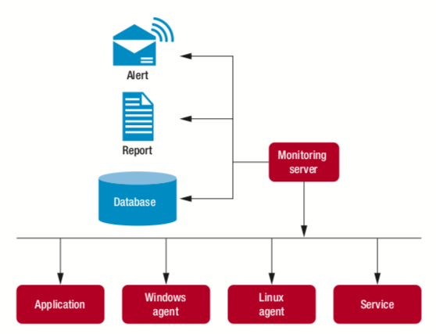

Banyak layanan yang telah menyediakan *monitoring tools* yang sangat membantu dalam pemeliharaan sistem. Berikut ini cara memilih IT-monitoring tools yang sesuai untuk perusahaan:

**Functionality**

Dari perspektif fungsionalitas, IT-monitoring tools memahami kebutuhan pengguna yang berbeda (pengembangan, operasi IT, dan sebagainya) adalah hal yang penting. Contohnya adalah, pembuat keputusan bisnis mungkin lebih tertarik untuk memiliki suatu laporan dilevel *service agreement*, yang dari sudut pandang teknis mungkin lebih berharga untuk mendeteksi masalah kinerja sistem dan asal usulnya. Lapisan yang akan dievaluasi sangat banyak, dan *monitoring tools* inijuga harus mendukung dari *front* dan *back ends* untuk memungkinkan perusahaan dapat mendeteksi semua jenis masalah dari lambatnya memori, kerusakan hingga kebocoran memori.

**User Interfaces**

Infrastruktur *monitoring tools* sudah ada sejak lama. Disuatu sisi, perusahaan dapat memilih *tools* yang terbukti baik. Namun, disisi lain perusahaan juga dapat menilai bahwa tampilan *monitoring tools* yang mereka miliki telah usang dan tidak berjalan sebagaimana mestinya. Evaluasi apakah *tools* sudah sesuai dengan kebutuhan. Selain itu, tampilan *monitoring* yang baik akan mempercepat pengambilan keputusan pada saat *downtime* terjadi, karena dapat mengetahui dengan cepat bagian mana yang menyebabkan *downtime*.

**Alerts, Help Desk Integration, and Automation**

Tujuan dari *monitoring tools* adalah memberikan respon secepatnya jika ada masalah. Konsekuensinya adalah perusahaan mungkin ingin bertindak ketika degradasi terjadi. Saat perusahaan ingin membandingkan sistem *monitoring tools* yang terbaik, perusahaan harus melihat:

* Berbagai metode peringatan (mungkin merupakan layanan sms, email, dan sebagainya)
* Dapat menyesuaikan *monitoring tools* dengan kebutuhan (*costumization*)
* Sistem operasi apa saja yang dapat didukung
* Dapat teriintegrasi dengan *help desk*

Bagaimana cara *deployment* dan *maintenance monitoring tools* pada sistem yang telah perusahaan punya? Pertama-tama metode *deployment* harus sejalan dengan peraturan perusahaan. Lalu *monitoring tools* harus sesuai dengan bahasa program, infrastruktur dan *capabilities* dari IT department. Kemudian, evaluasi apakah metode tersebut akan membantu perusahaan dalam mengoleksi, mengukur dan memberikan informasi data yang memadai. Terakhir, melihat performa dari *monitoring tools* tersebut, apakah informasi dapat di *generate* langsung dari *code, logs,* dan *hardware devices*. Selain memperhatikan hal-hal tersebut, lakukanlah *installation* dan *maintenance*. Dikarenakan semua *monitoring tools* harus sejalan dengan bisnis dan kebutuhan aplikasi,instalasi dan konfigurasi sangat penting. Pertimbangkanlah karakteristik seperti penemuan topologi aplikasi secara otomatis dan mengevaluasi kemampuan serta sumber daya perusahaan.

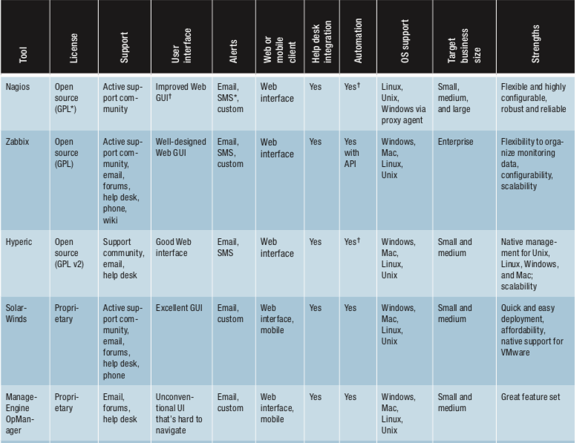

Gambar diatas merupakan daftar 5 *monitoring tools* yang popular, fungsi, kelebihan, dan biaya dapat dipertimbangkan dengan melihat daftar diatas. Pada akhirnya, infrastruktur *monitoring* yang tradisional akan digantikan oleh suatu aplikasi *monitoring tools* yang memiliki performa tinggi. Sekarang, apakah perusahaan akan meninggalkan cara *monitoring tools* lama untuk memelihara sistem dari *downtime?*

**DAFTAR PUSTAKA**

Mahir Pradana. *Klasifikasi jenis-jenis bisnis e-commerce di Indonesia*. Jurnal Neo-Bis Volume 9, No. 2, Des 2015

J. Kowall and W. Cappelli, *Magic Quad- rant for Application Performance Moni- toring*, Gartner, Oct. 2014; www.gartner .com/doc/2889421/magic-quadrant -application-performance-monitoring.

“Vendor Landscape: Systems Manage- ment,” Info-Tech Research Group, 2011; www.infotech.com/research/ss/it-vendor -landscape-systems-management.

K. Fatema et al., “A Survey of Cloud Moni- toring Tools: Taxonomy, Capabilities and Objectives,” *J. Parallel and Distributed Computing*, vol. 74, no. 10, 2014, pp. 2918–2933.

Disajikan oleh : Fadhillah Moulita Andiani